Министерство образования Калининградской области

государственное бюджетное учреждение Калининградской области

профессиональная образовательная организация

«Колледж информационных технологий и строительства»

(ГБУ КО ПОО «КИТиС»)

**Отчет по учебной практике**

УП.01 Разработка модулей программного обеспечения для компьютерных систем

по ПМ.01 Разработка модулей программного обеспечения для компьютерных систем

Специальность 09.02.07 «Информационные системы и программирование»

+

Сроки прохождения практики:

с «17» ноября 2022 г. по «07» декабря 2022 г.

Место практики ГБУ КО ПОО «КИТиС»

|  |  |
| --- | --- |
| Выполнил: | студент 4 курса,  группы ИСп 19-1  Петров Данил Сергеевич  _________________  (подпись) |
| Проверила: | Большакова-Стрекалова Анна Викторовна  _________________  (оценка)  _________________  (подпись, дата) |

Калининград, 2022

Содержание

|  |  |
| --- | --- |
| Введение | 3 |
| 1 Решение задач | 4 |
| 1.1 Задача 1 | 4 |
| 1.2 Задача 2 | 6 |
| 1.3 Задача 3 | 9 |
| 1.4 Задача 4 | 15 |
| 1.5 Задача 5 | 17 |
| 1.6 Задача 6 | 18 |
| 1.7 Задача 7 | 24 |
| 1.8 Задача 8 | 26 |
| 1.9 Задача 9 | 30 |
| 1.10 Соединение задач | 36 |
| 1.11 Задача 10 | 38 |
| 2 Разработка АИС «Ресторан» | 40 |
| 2.1 Диаграммы | 40 |
| 2.2 Техническое задание | 42 |
| 2.3 Разработка структурной и функциональной схемы АИС | 44 |
| 2.4 Проектирование и реализация интерфейса |  |
| 2.5 Разработка руководства пользователя |  |
| 2.6 Проведение тестирования |  |
| 3 Разработка мобильного приложения |  |
| 4 Разработка сайта |  |
| 5 Руководство пользователя |  |
| Заключение |  |
| Список использованных источников |  |
| Приложение |  |

Введение

Учебная практика по модулю ПМ 01 разработка программного обеспечения компьютерных систем проходит на базе колледжа.

Цели практики является закрепление знаний в области разработки программного обеспечения, разработки мобильных приложений, развитие профессиональных навыков в области проектирования баз данных и проектирования программных интерфейсов.

Задачами практики является разработка приложений по работе с матрицами, классами и вложенными классами, работе с циклами, разработки визуального интерфейса, проектирование базы данных и мобильного приложения. Также в ходе работы требуется написать техническое задание и разработать несколько диаграмм.

Задание 1

Ввести с консоли n-размерность матрицы a [n] [n]. Задать значения элементов матрицы в интервале значений от -n до n с помощью датчика случайных чисел

11. Уплотнить матрицу, удаляя из нее строки и столбцы, заполненные нулями.

Таблица переменных

| Название | Тип | Назначение |
| --- | --- | --- |
| new_matrix_T | array | Вспомогательная переменная в функции Transporent для трансформации исходного массива. Транспонирует матрицу. |
| new_matrix | array | Вспомогательная переменная в функции DeletZeros для трансформации исходного массива. Сохраняет матрицу без нулевых строк. |
| zero_row | Int | Вспомогательная переменная в функции DeletZeros. Подсчитывает количество нулей в строке матрицы. |
| n | int | Вспомогательная вводимая переменная для задания размерности матрицы. |
| matrix | array | Выводимая переменная хранящая исходную матрицу. |
| matrix_T | array | Вспомогательная переменная хранящая транспонированную матрицу. |
| matrix_clear_colums | array | Выводимая переменная хранящая уплотнённую матрицу. |
| e | Exception | Вспомогательная переменная, хранящая ошибку. Создаётся при неверном выполнении программы. |
| i | Int | Вспомогательная переменная для циклического перебора массива |
| j | int | Вспомогательная переменная для глубокого циклического перебора массива |

Блок схема

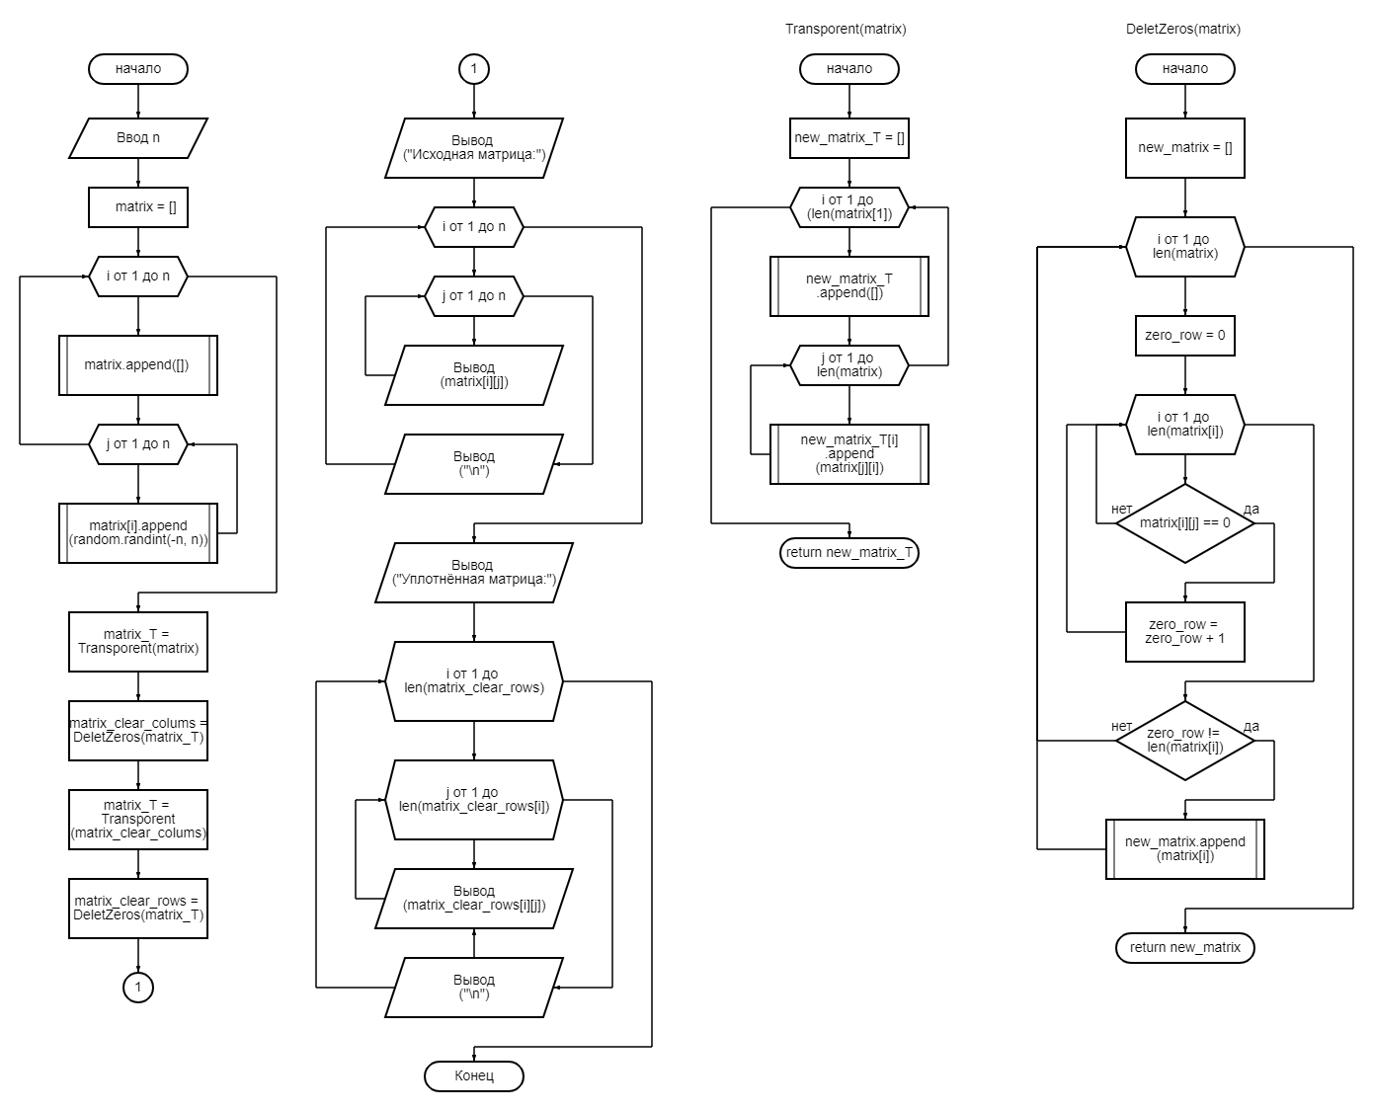

Код программы

import random

def Transporent(matrix):

new_matrix_T = []

for i in range(len(matrix[1])):

new_matrix_T.append([])

for j in range(len(matrix)):

new_matrix_T[i].append(matrix[j][i])

return new_matrix_T

def DeletZeros(matrix):

new_matrix = []

for i in range(len(matrix)):

zero_row = 0

for j in range(len(matrix[i])):

if(matrix[i][j] == 0):

zero_row = zero_row + 1

if (zero_row != len(matrix[i])):

new_matrix.append(matrix[i])

return new_matrix

try:

n = int(input("Введите размер матрицы: "))

matrix = []

for i in range(n):

matrix.append([])

for j in range(n):

matrix[i].append(random.randint(-n, n))

matrix_T = Transporent(matrix)

matrix_clear_colums = DeletZeros(matrix_T)

matrix_T = Transporent(matrix_clear_colums)

matrix_clear_rows = DeletZeros(matrix_T)

print("Исходная матрица:")

for i in range(n):

for j in range(n):

print(matrix[i][j], end=' ')

print("\n")

print("Уплотнённая матрица:")

for i in range(len(matrix_clear_rows)):

for j in range(len(matrix_clear_rows[i])):

print(matrix_clear_rows[i][j], end=' ')

print("\n")

except Exception as e:

print("Некорректная матрица")

input()

Скриншот результата

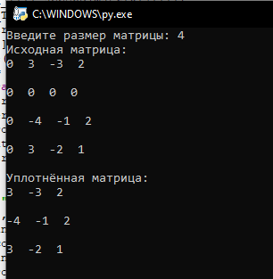

Ссылка на онлайн компилятор

[main.py - Task 1 - Replit](https://replit.com/@PretrovDS/Task-1#main.py)

Задание 2

3. Определить класс Квадратное уравнение. Реализовать методы для поиска корней, экстремумов, а также интервалов убывания/возрастания. Создать массив/список/множество объектов и определить наибольшие и наименьшие по значению корни.

Таблица переменных

| Название | Тип | Назначение |
| --- | --- | --- |
| equation1 | Equation | Объект класса Equation. Отвечает за демонстрацию работы программы. |
| equation2 | Equation | Объект класса Equation. Отвечает за демонстрацию работы программы. |
| equation2 | Equation | Объект класса Equation. Отвечает за демонстрацию работы программы. |
| equations | array | Массив класса Equation. Отвечает за демонстрацию работы программы. |
| roots | array | Массив результатов вычисления корней квадратных уравнений из массива equations. |
| i | int | Вспомогательная переменная для циклического перебора массива. |
| j | int | Вспомогательная переменная для глубокого циклического перебора массива. |
| a | int | Переменная класса Equation. Отвечает за хранение коэффициента a . |
| b | int | Переменная класса Equation. Отвечает за хранение коэффициента b. |
| c | int | Переменная класса Equation. Отвечает за хранение коэффициента c. |
| x1 | float | Переменная класса Equation. Отвечает за хранение первого корня квадратного уравнения. |
| x2 | float | Переменная класса Equation. Отвечает за хранение второго корня квадратного уравнения. |
| x | float | Переменная класса Equation. Отвечает за хранение абсциссы |
| y | float | Переменная класса Equation. Отвечает за хранение ординаты |

UML диаграмма класса Equation

|  |
| --- |
| Equation |
| a  b  c |
| __init__(self, a, b, c)  root(self)  extreme(self)  interval(self) |

Блок схема

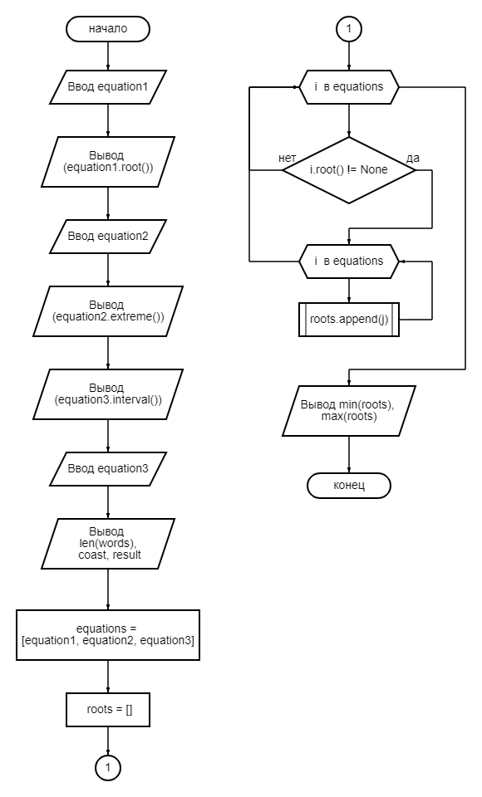

Код программы

import math

class Equation(object):

def __init__(self, a, b, c):

self.a = a

self.b = b

self.c = c

def root(self):

discr = self.b ** 2 - 4 * self.a * self.c

if discr > 0:

x1 = (-self.b + math.sqrt(discr)) / (2 * self.a)

x2 = (-self.b - math.sqrt(discr)) / (2 * self.a)

return [round(x1, 2), round(x2, 2)]

elif discr == 0:

x = -self.b / (2 * self.a)

return [round(x, 2)]

else:

return None

def extreme(self):

x = -(self.b / (2 * self.a))

y = self.a * x ** 2 + self.b * x + self.c

if self.a >= 0:

return print("Точка минимума[",x,', ',y,"]", sep='')

else:

return print("Точка максимума[",x,', ',y,"]", sep='')

def interval(self):

x = -(self.b / (2 * self.a))

if self.a >= 0:

return print("Убывает на промежутках[-∞, ",x,']', '\n', "Возрастает на промежутках[",x,', ∞]', sep='')

else:

return print("Возрастает на промежутках[-∞, ",x,']', '\n', "Убывает на промежутках[",x,', ∞]', sep='')

if __name__ == "__main__":

equation1 = Equation(-2,8,3)

print("Корни:",equation1.root())

equation2 = Equation(1,17,18)

equation2.extreme()

equation3 = Equation(1,2,1)

equation3.interval()

equations = [equation1, equation2, equation3]

roots = []

for i in equations:

if (i.root() != None):

for j in i.root():

roots.append(j)

print("Меньший корень:", min(roots), "Больший корень:", max(roots))

input()

Скриншот результата

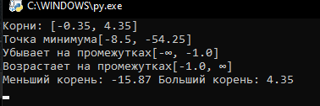

Ссылка на онлайн компилятор

[main.py - Task 2 - Replit](https://replit.com/@PretrovDS/Task-2#main.py)

Задание 3

Создать приложение, удовлетворяющее требованиям, приведенным в задании. Наследование применять только в тех заданиях, в которых это логически обосновано. Аргументировать принадлежность классу каждого создаваемого метода и корректно переопределить для каждого класса методы equals(), hashCode(), toString().

15. Создать объект класса Дом, используя классы Окно, Дверь. Методы: закрыть на ключ, вывести на консоль количество окон, дверей.

Таблица переменных

| Название | Тип | Назначение |
| --- | --- | --- |
| doors | array | Массив в классе House. Отвечает за хранение объектов класса Door. |
| windows | array | Массив в классе House. Отвечает за хранение объектов класса Window. |
| Door. width | int | Переменная в классе Door. Отвечает за хранение ширины двери. |
| Door. height | int | Переменная в классе Door. Отвечает за хранение высоты двери. |
| Door. material | string | Переменная в классе Door. Отвечает за хранение материала двери. |
| Door. isOpen | boolean | Переменная в классе Door. Отвечает за хранение состояния открытия двери. |
| Window. width | int | Переменная в классе Window. Отвечает за хранение ширины окна. |
| Window. height | int | Переменная в классе Window. Отвечает за хранение высоты окна. |
| Window. glazing | string | Переменная в классе Window. Отвечает за хранение типа стеклопакета окна. |
| Door1 | Door | Объект класса Door. Отвечает за демонстрацию работы программы. |
| Door2 | Door | Объект класса Door. Отвечает за демонстрацию работы программы. |
| Door3 | Door | Объект класса Door. Отвечает за демонстрацию работы программы. |
| Window1 | Window | Объект класса Window. Отвечает за демонстрацию работы программы. |
| Window2 | Window | Объект класса Window. Отвечает за демонстрацию работы программы. |
| Window3 | Window | Объект класса Window. Отвечает за демонстрацию работы программы. |
| House1 | House | Объект класса House. Отвечает за демонстрацию работы программы. |
| House2 | House | Объект класса House. Отвечает за демонстрацию работы программы. |

UML диаграмма классов

|  |
| --- |
| Window |
| width  height  glazing |
| __init__(self, width = 0, height = 0, glazing = '')  __eq__(self, other)  __hash__(self)  __str__(self)  getWidth(self)  getHeight(self)  getMaterial(self)  setWidth(self, width)  setHeight(self, height)  setGlazing(self, glazing) |

|  |
| --- |
| Door |
| width  height  material  isOpen |
| __init__(self, width = 0, height = 0, material = '', isOpen = True)extreme(self)  __eq__(self, other)  __hash__(self)  __str__(self)  getWidth(self)  getHeight(self)  getMaterial(self)  getIsOpen(self)  setWidth(self, width)  setHeight(self, height)  setMaterial(self, material)  setIsOpen(self, isOpen) |

|  |
| --- |
| House |
| doors  windows |
| __init__(self, doors = [], windows = [])  __eq__(self, other)  __str__(self)  addDoor(self, door)  addWindow(self,window)  getDoorsCount(self)  getWindowsCount(self)  closeDoor(self, door) |

Блок схема

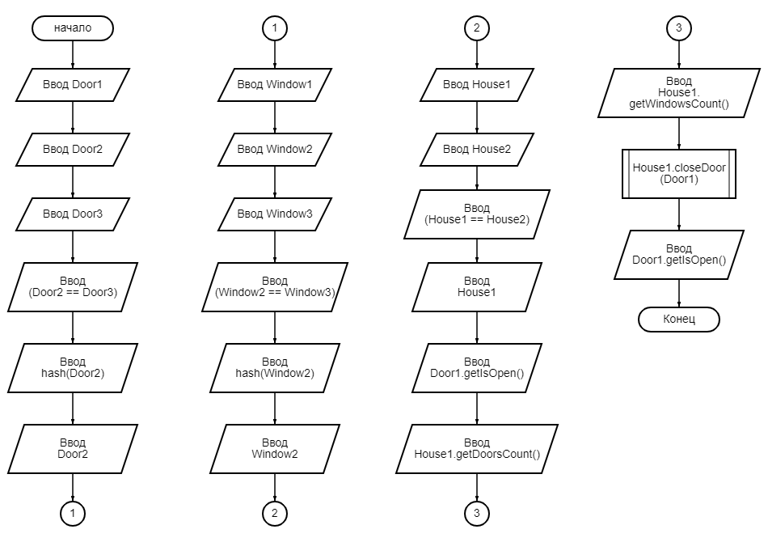

Код программы

class House:

def __init__(self, doors = [], windows = []):

self._doors = doors

self._windows = windows

"""Переопределение equals"""

def __eq__(self, other):

return (self._doors, self._windows) == (other._doors, other._windows)

"""Переопределение toString"""

def __str__(self):

return "Класс House"

def addDoor(self, door):

self._doors.append(door)

def addWindow(self,window):

self._windows.append(window)

def getDoorsCount(self):

return len(self._doors)

def getWindowsCount(self):

return len(self._windows)

def closeDoor(self, door):

print("Дверь закрыта")

door.setIsOpen(False)

class Door:

def __init__(self, width = 0, height = 0, material = '', isOpen = True):

self._width = width

self._height = height

self._material = material

self._isOpen = isOpen

"""Переопределение equals"""

def __eq__(self, other):

return (self._width, self._height,self._material, self._isOpen) == (other._width, other._height,other._material, other._isOpen)

"""Переопределение hashCode"""

def __hash__(self):

return hash((self._width, self._height,self._material, self._isOpen))

"""Переопределение toString"""

def __str__(self):

return "Класс Door"

def getWidth(self):

return self._width

def getHeight(self):

return self._height

def getMaterial(self):

return self._material

def getIsOpen(self):

return self._isOpen

def setWidth(self, width):

self._width = width

def setHeight(self, height):

self._height = height

def setMaterial(self, material):

self._material = material

def setIsOpen(self, isOpen):

self._isOpen = isOpen

class Window:

def __init__(self, width = 0, height = 0, glazing = ''):

self._width = width

self._height = height

self._glazing = glazing

"""Переопределение equals"""

def __eq__(self, other):

return (self._width, self._height, self._glazing) == (other._width, other._height, other._glazing)

"""Переопределение hashCode"""

def __hash__(self):

return hash((self._width, self._height, self._glazing))

"""Переопределение toString"""

def __str__(self):

return "Класс Window"

def getWidth(self):

return self._width

def getHeight(self):

return self._height

def getMaterial(self):

return self._material

def setWidth(self, width):

self._width = width

def setHeight(self, height):

self._height = height

def setGlazing(self, glazing):

self._glazing = glazing

Door1 = Door(75, 200, "Дуб")

Door2 = Door(85, 210, "Фанера")

Door3 = Door(85, 210, "Фанера")

print("Работает ли переопределение equals в классе Door:", Door2 == Door3)

print("Работа hashCode в классе Door:", hash(Door2))

print("Работа toString в классе Door:", end = " ")

print(Door2)

print("_____________________________________________________")

Window1 = Window(175, 145, "Двойной степлопакет")

Window2 = Window(95, 145, "Одинарный степлопакет")

Window3 = Window(95, 145, "Одинарный степлопакет")

print("Работает ли переопределение equals в классе Window:", Window2 == Window3)

print("Работа hashCode в классе Window:", hash(Window2))

print("Работа toString в классе Window:", end = " ")

print(Window2)

print("_____________________________________________________")

House1 = House([Door1, Door2],[Window1, Window2])

House2 = House([Door1, Door2],[Window1, Window2])

print("Работает ли переопределение equals в классе House:", House1 == House2)

print("Работа toString в классе House:", end = " ")

print(House1)

print("_____________________________________________________")

print("Открытость первой двери: ",Door1.getIsOpen())

print("Количество дверей: ", House1.getDoorsCount())

print("Количество окон: ",House1.getWindowsCount())

House1.closeDoor(Door1)

print("Открытость первой двери: ",Door1.getIsOpen())

input()

Скриншот результата

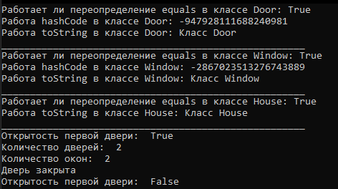

Ссылка на онлайн компилятор

[main.py - Task 3 - Replit](https://replit.com/@PretrovDS/Task-3#main.py)

Задание 4

15. Создать класс Computer с внутренним классом, с помощью объектов которого можно хранить информацию об операционной системе, процессоре и оперативной памяти

Таблица переменных

| Название | Тип | Назначение |
| --- | --- | --- |
| computer1 | Computer | Объект класса Computer. Отвечает за демонстрацию работы программы |
| OS | Specification | Объект класса Specification. Отвечает за демонстрацию работы программы. Хранит характеристики операционной системы. |
| RAM | Specification | Объект класса Specification. Отвечает за демонстрацию работы программы. Хранит характеристики оперативной памяти. |
| processor | Specification | Объект класса Specification. Отвечает за демонстрацию работы программы. Хранит характеристики процессора. |
| id | int | Переменная класса Computer. Отвечает за хранение id компьютера |
| name | String | Переменная класса Specification. Отвечает за хранение названия характеристики. |
| value | String | Переменная класса Specification. Отвечает за хранение значения характеристики. |

UML диаграмма классов

|  |
| --- |
| Computer |
| id |
| Computer(int id) |

принадлежит

|  |
| --- |
| Specification |
| name  value |
| Specification(String name, String value) |

Блок схема

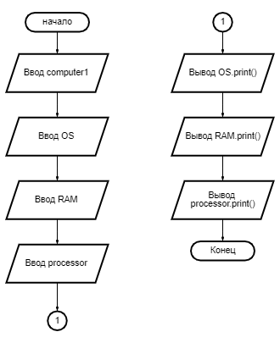

Код программы

public class Main {

public static void main(String[] args) {

Computer computer1 = new Computer(1 );

Computer.Specification OS = computer1.new Specification("Операционная система", "Linux");

Computer.Specification RAM = computer1.new Specification("Оперативная память", "8Гб");

Computer.Specification processor = computer1.new Specification("Процессор", "i5 8300h");

OS.print();

RAM.print();

processor.print();

}

}

class Computer {

private int id;

public Computer(int id) {this.id = id;}

public class Specification {

String name;

String value;

public Specification(String name, String value) {

this.name = name;

this.value = value;

}

public void print() {

System.out.println("Характеристика: " + name + "\n Значение: " + value); }}}

Скриншот результата

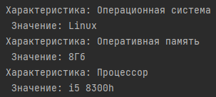

Ссылка на онлайн компилятор

[Main.java - Task 4 - Replit](https://replit.com/@PretrovDS/Task-4#Main.java)

Задание 5

15. Напечатать квитанцию об оплате телеграммы, если стоимость одного слова задана

Таблица переменных

| Название | Тип | Назначение |
| --- | --- | --- |
| coast | float | Входная переменная. Отвечает за хранение стоимости одного слова |
| words | array | Входная переменная. Отвечает за хранение массива введенных слов. |
| result | float | Выходная переменная. Отвечает за хранение вычисленной стоимости предложения. |

Блок схема

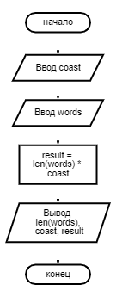

Код программы

coast = float(input("Введите стоимость слова: "))

words = input("Введите телеграмму: ").split()

result = len(words) * coast

print("Квитанция об оплате:", '\n',

'Количество слов:', len(words), '\n',

"Стоимость слова:", coast, '\n',

"Оплата:", result)

input()

Скриншот результата

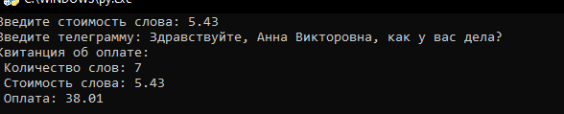

Ссылка на онлайн компилятор

[main.py - Task 5 - Replit](https://replit.com/@PretrovDS/Task-5#main.py)

Задание 6

Вариант A

Выполнить задания на основе варианта А задачи 3, контролируя состояние потоков ввода/вывода. При возникновении ошибок, связанных с корректностью выполнения математических операций, генерировать и обрабатывать исключительные ситуации. Предусмотреть обработку исключений, возникающих при нехватке памяти, отсутствии требуемой записи (объекта) в файле, недопустимом значении поля и т. д.

Вариант B

Выполнить задания из варианта В задачи 3, реализуя собственные обработчики исключений и исключения ввода/вывода.

Таблица переменных

| Название | Тип | Назначение |
| --- | --- | --- |
| doors | array | Массив в классе House. Отвечает за хранение объектов класса Door. |
| windows | array | Массив в классе House. Отвечает за хранение объектов класса Window. |
| Door. width | int | Переменная в классе Door. Отвечает за хранение ширины двери. |
| Door. height | int | Переменная в классе Door. Отвечает за хранение высоты двери. |
| Door. material | string | Переменная в классе Door. Отвечает за хранение материала двери. |
| Door. isOpen | boolean | Переменная в классе Door. Отвечает за хранение состояния открытия двери. |
| Window. width | int | Переменная в классе Window. Отвечает за хранение ширины окна. |
| Window. height | int | Переменная в классе Window. Отвечает за хранение высоты окна. |
| Window. glazing | string | Переменная в классе Window. Отвечает за хранение типа стеклопакета окна. |
| Door1 | Door | Объект класса Door. Отвечает за демонстрацию работы программы. |
| Door2 | Door | Объект класса Door. Отвечает за демонстрацию работы программы. |
| Door3 | Door | Объект класса Door. Отвечает за демонстрацию работы программы. |
| Window1 | Window | Объект класса Window. Отвечает за демонстрацию работы программы. |
| Window2 | Window | Объект класса Window. Отвечает за демонстрацию работы программы. |
| Window3 | Window | Объект класса Window. Отвечает за демонстрацию работы программы. |
| House1 | House | Объект класса House. Отвечает за демонстрацию работы программы. |
| House2 | House | Объект класса House. Отвечает за демонстрацию работы программы. |
| Houses | array | Массив объектов House. Отвечает за хранение домов. |
| house_number | Int | Вводимая переменная. Отвечает за выбор номера дома. |
| i | int | Вспомогательная переменная для циклического перебора массива. |
| e | Exception | Вспомогательная переменная, хранящая ошибку. Создаётся при неверном выполнении программы. |

UML диаграмма классов

|  |
| --- |
| Window |
| width  height  glazing |
| __init__(self, width = 0, height = 0, glazing = '')  __eq__(self, other)  __hash__(self)  __str__(self)  getWidth(self)  getHeight(self)  getMaterial(self)  setWidth(self, width)  setHeight(self, height)  setGlazing(self, glazing) |

|  |
| --- |
| Door |
| width  height  material  isOpen |
| __init__(self, width = 0, height = 0, material = '', isOpen = True)extreme(self)  __eq__(self, other)  __hash__(self)  __str__(self)  getWidth(self)  getHeight(self)  getMaterial(self)  getIsOpen(self)  setWidth(self, width)  setHeight(self, height)  setMaterial(self, material)  setIsOpen(self, isOpen) |

|  |
| --- |
| House |
| doors  windows |
| __init__(self, doors = [], windows = [])  __eq__(self, other)  __str__(self)  addDoor(self, door)  addWindow(self,window)  getDoorsCount(self)  getWindowsCount(self)  closeDoor(self, door) |

Блок схема

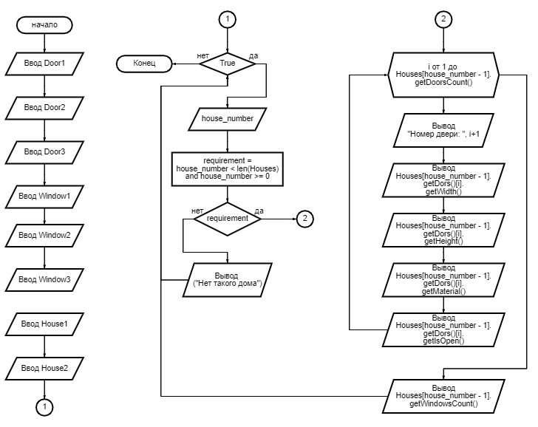

Код программы

class House:

def __init__(self, doors = [], windows = []):

self._doors = doors

self._windows = windows

"""Переопределение equals"""

def __eq__(self, other):

return (self._doors, self._windows) == (other._doors, other._windows)

"""Переопределение toString"""

def __str__(self):

return "Класс House"

def addDoor(self, door):

self._doors.append(door)

def addWindow(self,window):

self._windows.append(window)

def getDoorsCount(self):

return len(self._doors)

def getWindowsCount(self):

return len(self._windows)

def closeDoor(self, door):

print("Дверь закрыта")

door.setIsOpen(False)

def getDors(self):

return self._doors

def getWindows(self):

return self._windows

class Door:

def __init__(self, width = 0, height = 0, material = '', isOpen = True):

self._width = width

self._height = height

self._material = material

self._isOpen = isOpen

"""Переопределение equals"""

def __eq__(self, other):

return (self._width, self._height,self._material, self._isOpen) == (other._width, other._height,other._material, other._isOpen)

"""Переопределение hashCode"""

def __hash__(self):

return hash((self._width, self._height,self._material, self._isOpen))

"""Переопределение toString"""

def __str__(self):

return ("Класс Door" )

def getWidth(self):

return self._width

def getHeight(self):

return self._height

def getMaterial(self):

return self._material

def getIsOpen(self):

return self._isOpen

def setWidth(self, width):

self._width = width

def setHeight(self, height):

self._height = height

def setMaterial(self, material):

self._material = material

def setIsOpen(self, isOpen):

self._isOpen = isOpen

class Window:

def __init__(self, width = 0, height = 0, glazing = ''):

self._width = width

self._height = height

self._glazing = glazing

"""Переопределение equals"""

def __eq__(self, other):

return (self._width, self._height, self._glazing) == (other._width, other._height, other._glazing)

"""Переопределение hashCode"""

def __hash__(self):

return hash((self._width, self._height, self._glazing))

"""Переопределение toString"""

def __str__(self):

return "Класс Window"

def getWidth(self):

return self._width

def getHeight(self):

return self._height

def getMaterial(self):

return self._material

def setWidth(self, width):

self._width = width

def setHeight(self, height):

self._height = height

def setGlazing(self, glazing):

self._glazing = glazing

Door1 = Door(75, 200, "Дуб")

Door2 = Door(85, 210, "Фанера")

Door3 = Door(65, 210, "Осина")

Window1 = Window(175, 145, "Двойной степлопакет")

Window2 = Window(95, 145, "Одинарный степлопакет")

Window3 = Window(115, 165, "Двойной степлопакет")

House1 = House([Door1, Door2],[Window1, Window2])

House2 = House([Door1, Door2, Door3],[Window1, Window2, Window3])

Houses = [House1, House2]

while True:

try:

house_number = int(input("Введите номер: "))

if (house_number > len(Houses) or house_number <= 0):

print("Да нет такого дома!")

continue

print("Дверей в этом доме: ", Houses[house_number - 1].getDoorsCount())

for i in range(Houses[house_number - 1].getDoorsCount()):

print("_______________________________")

print("Номер двери: ", i+1)

print("Ширина: ", Houses[house_number - 1].getDors()[i].getWidth())

print("Высота: ", Houses[house_number - 1].getDors()[i].getHeight())

print("Материал: ", Houses[house_number - 1].getDors()[i].getMaterial())

print("Открытость: ", Houses[house_number - 1].getDors()[i].getIsOpen())

print("_______________________________")

print("Окон в этом доме: ", Houses[house_number - 1].getWindowsCount())

except Exception as e:

print("Неверно введён номер дома!")

Скриншот результата

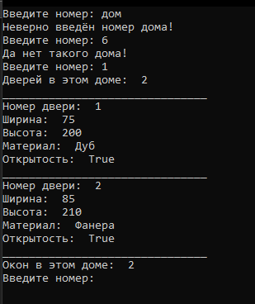

Ссылка на онлайн компилятор

[main.py - Task 6 - Replit](https://replit.com/@PretrovDS/Task-6#main.py)

Задание 7

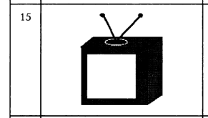

Код программы

import javax.swing.*;

import java.awt.*;

import java.awt.geom.Ellipse2D;

public class Main extends JFrame {

Main(String s) {

super(s);

setLayout(null);

setSize(600, 750);

setVisible(true);

this.setDefaultCloseOperation(EXIT_ON_CLOSE);

}

public void paint(Graphics g) {

g.setColor(Color.BLACK);

Graphics2D gr = (Graphics2D)g;

g.fillRect(50, 300, 400, 400);

g.setColor(Color.WHITE);

g.fillRect(100, 350, 300, 300);

int px1[]={50,450,550,200,50};

int py1[]={300,300,240,240, 300};

g.setColor(Color.GRAY);

g.fillPolygon(px1,py1,4);

int px2[]={450,550,550,450,450};

int py2[]={300,240,600,700, 300};

g.setColor(Color.DARK_GRAY);

g.fillPolygon(px2,py2,4);

BasicStroke pen;

pen=new BasicStroke(5,BasicStroke.CAP_ROUND,BasicStroke.JOIN_ROUND);

((Graphics2D) g).setStroke(pen);

g.setColor(Color.WHITE);

g.drawOval(250, 250, 100, 40);

g.setColor(Color.BLACK);

g.drawLine(300, 270, 270,150);

g.fillOval(260, 140, 20, 20);

g.drawLine(300, 270, 330,150);

g.fillOval(320, 140, 20, 20);

}

public static void main(String[] args) {

new Main("Телевизор");

}

}

Скриншот результата

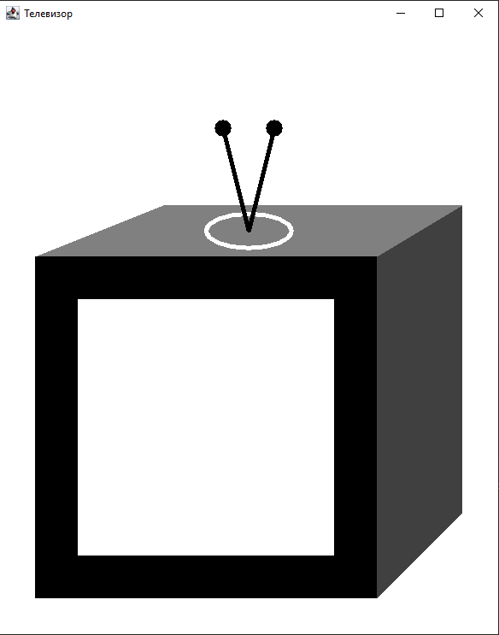

Ссылка на онлайн компилятор

[Main.java - Task 7 - Replit](https://replit.com/@PretrovDS/Task-7#Main.java)

Задание 8

15. Составить описание класса многочленов от одной переменной, задаваемых степенью многочлена и массивом коэффициентов. Предусмотреть при этом методы вычисления значения многочлена для заданного аргумента, операции сложения, вычитания и умножения многочленов с получением нового объекта многочлена, печать (вывод на экран) описания многочлена.

Таблица переменных

| Название | Тип | Назначение |
| --- | --- | --- |
| Degree | int | Переменная хранящая степень многочлена. |
| Val | double | Переменная хранящая значение первого многочлена. |
| Matrix | double[] | Переменная хранящая коэффициенты первого многочлена. |
| A | MultiMember | Объект класса MultiMember. Отвечает за демонстрацию работы программы. |
| x | double | Переменная хранящая значение неизвестной. |
| Degree2 | int | Переменная хранящая степень второго многочлена. |
| Matrix2 | double[] | Переменная хранящая коэффициенты второго многочлена. |
| B | MultiMember | Объект класса MultiMember. Отвечает за демонстрацию работы программы. |
| C | MultiMember.MultiMemberSum | Переменная хранящая объект результатов вычисления сложения многочлена A и B. |
| D | MultiMember.MultiMemberSub | Переменная хранящая объект результатов вычисления вычитания многочлена A и B. |
| E | MultiMember.MultiMemberMult | Переменная хранящая объект результатов вычисления умножения многочлена A и B. |
| MultiMember.Matrix | double[] | Переменная класса MultiMember, хранящая массив коэффициентов многочлена. |
| MultiMember.Degree | int | Переменная класса MultiMember, хранящая степень многочлена. |
| MultiMember.D1 | int | Вспомогательная переменная класса MultiMember. Содержит степень многочлена. |
| MultiMember.M1 | double[] | Вспомогательная переменная класса MultiMember. Содержит массив коэффициентов многочлена. |
| MultiMember. C | MultiMember | Вспомогательный объект класса MultiMember. Содержит результат вычисления многочленов. |
| MultiMember. value | double | Вспомогательная переменная класса MultiMember. Содержит результат решения многочлена. |

UML диаграмма классов

|  |
| --- |
| MultiMember |
| Matrix  Degree |
| MultiMember(double[] matrix, int degree)  MultiMemberSum (MultiMember A, MultiMember B)  MultiMemberSub (MultiMember A, MultiMember B)  MultiMemberMult(MultiMember A, MultiMember B)  Vivod(MultiMember A)  calculate(double[] matrix, double value, double x, int Degree) |

Блок схема

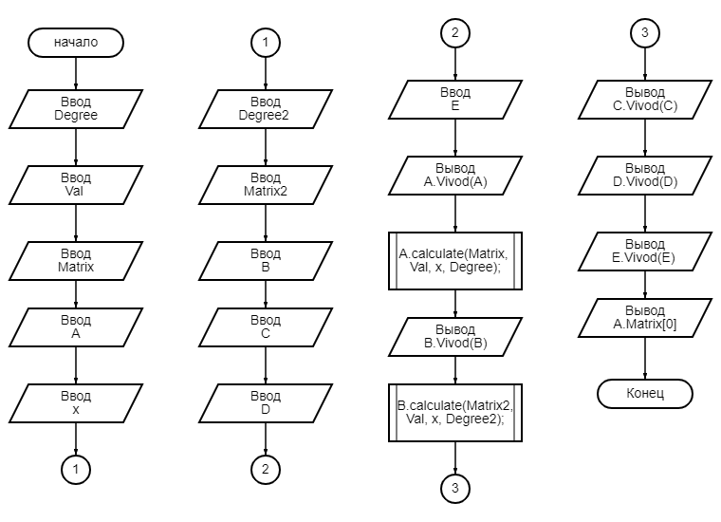

Код программы

public class Main {

public static void main(String[] args) {

int Degree = 2;

double Val = 0;

double[] Matrix={1,2,3};

MultiMember A = new MultiMember(Matrix, Degree);

double x = 1;

int Degree2 =2;

double[] Matrix2 = {4,5,6};

MultiMember B = new MultiMember(Matrix2, Degree2);

MultiMember C = MultiMember.MultiMemberSum(A, B);

MultiMember D = MultiMember.MultiMemberSub(A, B);

MultiMember E = MultiMember.MultiMemberMult(A, B);

System.out.print("A=");

System.out.println(A.Vivod(A));

A.calculate(Matrix, Val, x, Degree);

System.out.print("B=");

System.out.println(B.Vivod(B));

B.calculate(Matrix2, Val, x, Degree2);

System.out.print("A+B=");

System.out.println(C.Vivod(C) + "\n");

System.out.print("A-B=");

System.out.println(D.Vivod(D)+"\n");

System.out.print("A*B=");

System.out.println(E.Vivod(E) + "\n");

System.out.print("Получение коэффициента по индексу 0 для многочлена А: "+ A.Matrix[0]);

}

}

class MultiMember

{

double[] Matrix;

int Degree;

public MultiMember(double[] matrix, int degree)

{

Matrix = matrix;

Degree = degree;

}

public static MultiMember MultiMemberSum (MultiMember A, MultiMember B)

{

int D1 = A.Degree ;

double[] M1=new double[D1+1] ;

MultiMember C = new MultiMember(M1,D1);

for (int i = 0; i < A.Degree+1; i++)

{

C.Matrix[i]=A.Matrix[i]+B.Matrix[i] ;

}

return C;

}

public static MultiMember MultiMemberSub (MultiMember A, MultiMember B)

{

int D1 = A.Degree;

double[] M1 = new double[D1 + 1];

MultiMember C = new MultiMember(M1, D1);

for (int i = 0; i < A.Degree + 1; i++)

{

C.Matrix[i] = A.Matrix[i] - B.Matrix[i];

}

return C;

}

public static MultiMember MultiMemberMult(MultiMember A, MultiMember B)

{

int D1 = A.Degree;

double[] M1 = new double[D1 + 1];

MultiMember C = new MultiMember(M1, D1);

for (int i = 0; i < A.Degree + 1; i++)

{

C.Matrix[i] = A.Matrix[i] * B.Matrix[i];

}

return C;

}

public int Vivod(MultiMember A)

{

for (int i=0;i<=Degree ;i++)

{

System.out.print(A.Matrix[i] + "X" + "^" + (Degree - i) + "+");

}

return 0;

}

public double calculate(double[] matrix, double value, double x, int Degree)

{

for( int i = Degree; i >0; i--)

{

for (int j = i; j < Degree; j++) x *= x;

value += matrix[i-1] * x;

}

value+=matrix[Degree];

System.out.println("значения многочлена для x=1: "+value+"\n");

return value;

}

}

Скриншот результат

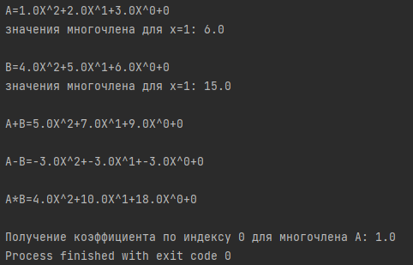

Ссылка на онлайн компилятор

[Main.java - Task 8 - Replit](https://replit.com/@PretrovDS/Task-8#Main.java)

Задание 9

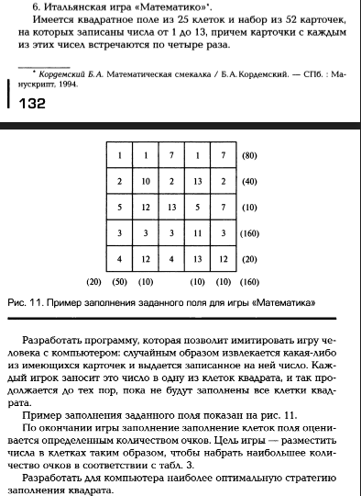

Код программы

import java.awt.event.ActionEvent;

import java.awt.event.ActionListener;

import java.util.HashMap;

import java.util.LinkedList;

import java.util.List;

import java.util.Map;

import javax.swing.*;

public class Main {

final static int btns_count = 14;

final static int btn_width = 60;

final static int btn_height = 50;

static List<JButton>player_buttons = new LinkedList<>();

static List<JButton> bot_buttons = new LinkedList<>();

static List<Integer> bot_buttons_active = new LinkedList<>();

static Map<Integer, Integer> integers = new HashMap<>();

static Map<Integer, Integer> bot_integers = new HashMap<>();

static int steps = 0;

static JLabel player_score_label = new JLabel("Очки: 0");

static JLabel bot_score_label = new JLabel("Очки: 0");

static int score_sum = 0;

static int score_sum_bot = 0;

public static void main(String[] args) {

JFrame f = new JFrame();

JPanel panel = new JPanel();

JLabel player = new JLabel("Игрок");

player.setBounds(0, 10, 200, 50);

JLabel bot = new JLabel("Компьютер");

bot.setBounds(400, 10, 200, 50);

ActionListener actionListener = new TestActionListener();

panel.add(player);

panel.add(bot);

player_score_label.setBounds(0, 300, 200, 10);

bot_score_label.setBounds(400, 300, 200, 10);

panel.add(player_score_label);

panel.add(bot_score_label);

player_score_label.setVisible(false);

bot_score_label.setVisible(false);

for (int i = 0; i < 14; i++){

integers.put(i, 0);

bot_integers.put(i, 0);

}

int value;

while (bot_buttons_active.size() < 25){

value = (int) (Math.random() * 25);

if (!bot_buttons_active.contains(value)){

bot_buttons_active.add(value);

}

}

int x = 0;

int y = 0;

for (int i = 0; i < 25; i++){

if (i % 5 == 0){

x = 0;

y++;

}

JButton button1 = new JButton("0");

button1.setActionCommand(i + "");

button1.setBounds(btn_width * x,btn_height * y,btn_width,btn_height);

panel.add(button1, i);

button1.addActionListener(actionListener);

player_buttons.add(button1);

x++;

}

x = 0;

y = 0;

for (int i = 0; i < 25; i++){

if (i % 5 == 0){

x = 0;

y++;

}

JButton button1 = new JButton("0");

button1.setActionCommand(i + "");

button1.setBounds(btn_width * x + 400,btn_height * y,btn_width,btn_height);

panel.add(button1, i);

button1.setEnabled(false);

bot_buttons.add(button1);

x++;

}

panel.setLayout(null);

panel.setLocation(0,0);

f.setSize(720, 360);

f.add(panel);

f.setDefaultCloseOperation(JFrame.EXIT_ON_CLOSE);

f.setVisible(true);

}

public static class TestActionListener implements ActionListener {

public void actionPerformed(ActionEvent e) {

Object source = e.getSource();

((JButton) source).setText("" + rnd(btns_count, false));

((JButton) source).setEnabled(false);

bot_buttons.get(bot_buttons_active.get(0)).setText("" + rnd(btns_count, true));

bot_buttons_active.remove(0);

if(steps == 24){

int[] result = result(player_buttons,bot_buttons);

player_score_label.setVisible(true);

player_score_label.setText("Очки: " + result[0]);

bot_score_label.setVisible(true);

bot_score_label.setText("Очки: " + result[1]);

}

else{

steps++;

}

}

}

public static int[] result( List<JButton>player_buttons, List<JButton>bot_buttons)

{

int[] result = new int[2];

result[0] = 0;

result[1] = 0;

int x1 = 0;

int y1 = 0;

int[][] values = new int[5][5];

for (int i = 0; i < 24; i++){

if (i % 5 == 0){

x1 = 0;

y1++;

}

values[y1-1][x1] = Integer.parseInt(player_buttons.get(i).getText());

x1++;

}

int score_row_sum = 0;

int score_row = 0;

for (int k = 0; k < 14; k++){

for (int i = 0; i < 5; i++){

for (int j = 0; j < 5; j++){

if (values[i][j] == k && values[i][j]!=-1){

score_row++;

}

}

if (score_row > 1){

score_row_sum = score_row_sum + score_row;

}

score_row = 0;

}

if (score_row_sum == 2){

score_sum = score_sum + 10;

}

if (score_row_sum >= 3){

score_sum = score_sum + 40;

}

score_row_sum = 0;

}

result[0] = score_sum;

x1 = 0;

y1 = 0;

values = new int[5][5];

for (int i = 0; i < 24; i++){

if (i % 5 == 0){

x1 = 0;

y1++;

}

values[y1-1][x1] = Integer.parseInt(bot_buttons.get(i).getText());

x1++;

}

score_row_sum = 0;

score_row = 0;

for (int k = 0; k < 14; k++){

for (int i = 0; i < 5; i++){

for (int j = 0; j < 5; j++){

if (values[i][j] == k && values[i][j]!=-1){

score_row++;

}

}

if (score_row > 1){

score_row_sum = score_row_sum + score_row;

}

score_row = 0;

}

if (score_row_sum == 2){

score_sum_bot = score_sum_bot + 10;

}

if (score_row_sum >= 3){

score_sum_bot = score_sum_bot + 40;

}

score_row_sum = 0;

}

result[1] = score_sum_bot;

return result;

}

public static int rnd(final double max, boolean isBot)

{

int value = (int) (Math.random() * max);

if (!isBot){

while (integers.get(value) > 3){

value = (int) (Math.random() * max);

}

integers.put(value, integers.get(value) + 1);

}

else {

while (bot_integers.get(value) > 3){

value = (int) (Math.random() * max);

}

bot_integers.put(value, bot_integers.get(value) + 1);

}

return value;}}

Скриншот результат

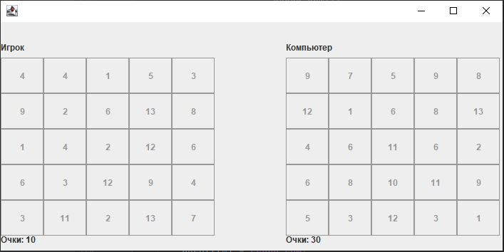

Ссылка на онлайн компилятор

[Main.java - Task 9 - Replit](https://replit.com/@PretrovDS/Task-9#Main.java)

Выбор задач реализовать через меню! Одно приложение должно содержать решение 9-ти задач.

Код программы

import java.awt.*;

import java.awt.event.ActionEvent;

import java.awt.event.ActionListener;

import java.net.URL;

import javax.swing.JButton;

import javax.swing.JFrame;

import javax.swing.JPanel;

import javax.swing.JTextField;

public class Main extends JFrame {

private JTextField textField;

public Main() {

super("Соединение заданий");

createGUI();

}

public void createGUI() {

setDefaultCloseOperation(JFrame.EXIT_ON_CLOSE);

JPanel panel = new JPanel();

panel.setLayout(new FlowLayout());

ActionListener actionListener = new TestActionListener();

JButton button1 = new JButton("Задание 1");

button1.setActionCommand("https://replit.com/@PretrovDS/Task-1#main.py");

panel.add(button1);

button1.addActionListener(actionListener);

JButton button2 = new JButton("Задание 2");

button2.setActionCommand("https://replit.com/@PretrovDS/Task-2#main.py");

panel.add(button2);

button2.addActionListener(actionListener);

JButton button3 = new JButton("Задание 3");

button3.setActionCommand("https://replit.com/@PretrovDS/Task-3#main.py");

panel.add(button3);

button3.addActionListener(actionListener);

JButton button4 = new JButton("Задание 4");

button4.setActionCommand("https://replit.com/@PretrovDS/Task-4#Main.java");

panel.add(button4);

button4.addActionListener(actionListener);

JButton button5 = new JButton("Задание 5");

button5.setActionCommand("https://replit.com/@PretrovDS/Task-5#main.py");

panel.add(button5);

button5.addActionListener(actionListener);

JButton button6 = new JButton("Задание 6");

button6.setActionCommand("https://replit.com/@PretrovDS/Task-6#main.py");

panel.add(button6);

button6.addActionListener(actionListener);

JButton button7 = new JButton("Задание 7");

button7.setActionCommand("https://replit.com/@PretrovDS/Task-7#Main.java");

panel.add(button7);

button7.addActionListener(actionListener);

JButton button8 = new JButton("Задание 8");

button8.setActionCommand("https://replit.com/@PretrovDS/Task-8#Main.java");

panel.add(button8);

button8.addActionListener(actionListener);

JButton button9 = new JButton("Задание 9");

button9.setActionCommand("https://replit.com/@PretrovDS/Task-9#Main.java");

panel.add(button9);

button9.addActionListener(actionListener);

getContentPane().add(panel);

setPreferredSize(new Dimension(320, 200));

}

public class TestActionListener implements ActionListener {

public void actionPerformed(ActionEvent e) {

try {

Desktop.getDesktop().browse(new URL(e.getActionCommand()).toURI());

} catch (Exception ex) {

System.out.println(ex.toString());

}

}

}

public static void main(String[] args) {

javax.swing.SwingUtilities.invokeLater(new Runnable() {

public void run() {

JFrame.setDefaultLookAndFeelDecorated(true);

Main frame = new Main();

frame.pack();

frame.setLocationRelativeTo(null);

frame.setVisible(true);

}

});

}

}

Скриншот результата

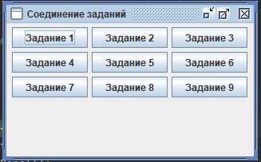

Ссылка на онлайн компилятор

*не работает в онлайн компиляторе (онлайн компилятор не поддерживает BROWSE action)

[Main.java - Tasks connection - Replit](https://replit.com/@PretrovDS/Tasks-connection#Main.java)

Задача 10

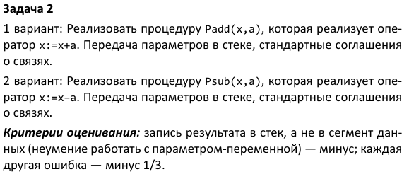

Структура программы

| Код команды | Мнемокод | Комментарий |
| --- | --- | --- |
| AF | XRA A | Очистить аккумулятор |
| 3E | MVI A | Записать в аккумулятор |
| 04 |  | Число x |
| 06 | MVI B | Записать в регистр B |
| 05 |  | Число a |
| 80 | ADD B | Сложить x и a |
| E7 | RST 7 | Прервать выполнение программы |

Скриншот результата

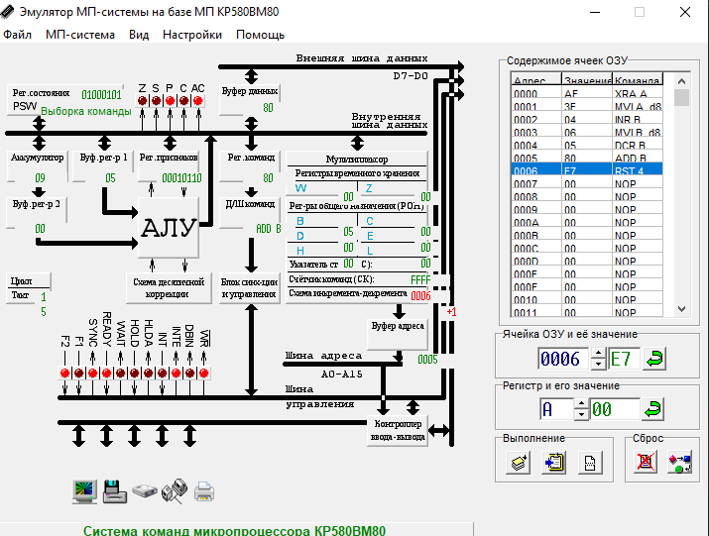

После выполнения программы в аккумуляторе появляется число 9

Структура программы

| Код команды | Мнемокод | Комментарий |
| --- | --- | --- |
| AF | XRA A | Очистить аккумулятор |
| 3E | MVI A | Записать в аккумулятор |
| 04 |  | Число x |
| 06 | MVI B | Записать в регистр B |
| 05 |  | Число a |
| 90 | SUB B | Вычесть из x и a |
| E7 | RST 7 | Прервать выполнение программы |

Скриншот результата

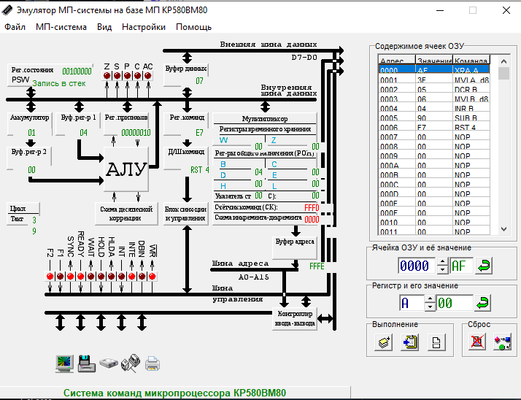

После выполнения программы в аккумуляторе появляется число 1

Диаграммы

ER-диаграмма сущность-связь



Диаграмма последовательностей

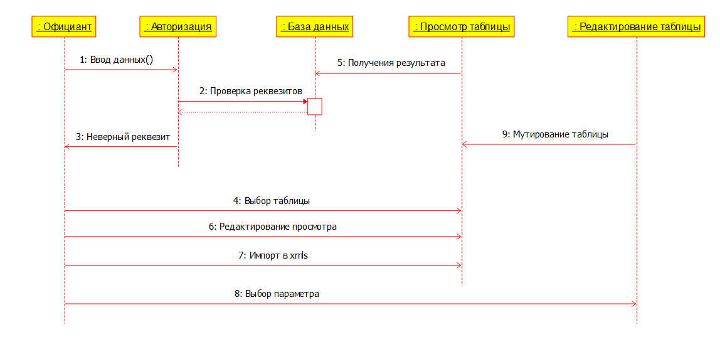

Диаграмма вариантов использования

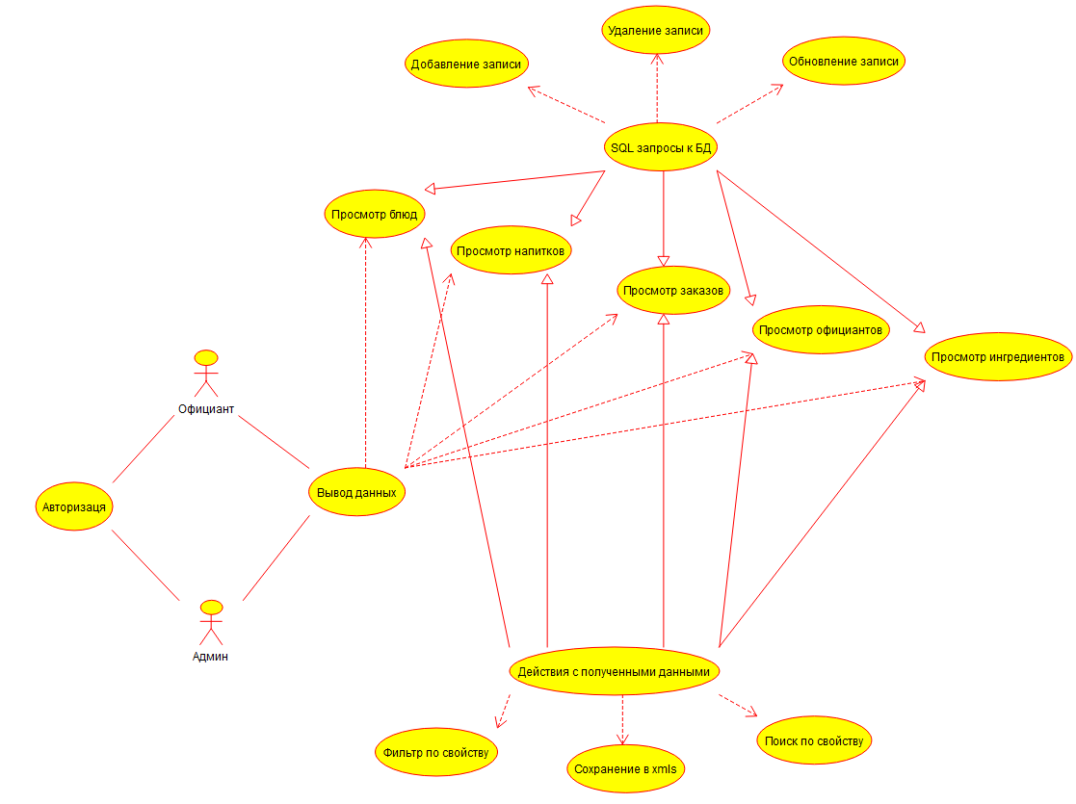

Диаграмма классов

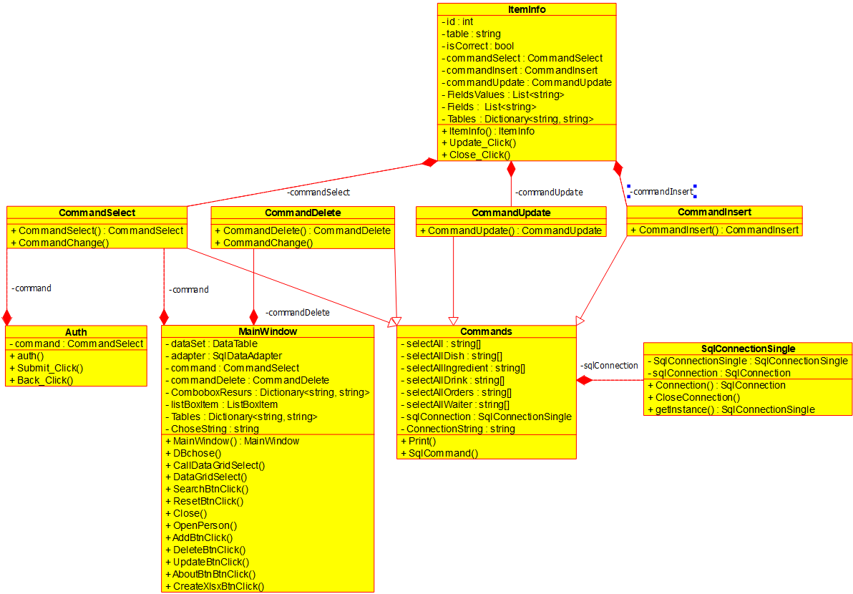

Техническое задание

Основания для разработки

Для выполнения задания учебной практики «Неделя 2» необходимо разработать базу данных «Ресторан» и визуальный интерфейс для работы с базой.

Назначение и область применения

Область применения программы – автоматизация предприятия. Назначение программы – облегчить взаимодействие с данными, ускорить и структурировать работу ресторана.

Требования к функциональным характеристикам

Необходим функционал выборки из базы данных информации по блюдам, составам, напиткам, заказам и о их составе, официантам и ингредиентам. Выборку о составе блюда и заказа требуется реализовать из таблиц блюд и заказов. Требуется реализация сортировки данных и поиска по критерию. Приложение должно позволять добавлять, удалять и обновлять данные, а также производить запись в таблицу Excel из сделанной выборки. При входе в приложение должно открываться окно авторизации. Реализовать роль админа и пользователю. Пользователю должны быть недоступны таблицы официанты и ингредиенты.

Требования к надежности

Надёжность программы зависит от:

* уровня подготовки пользователей;
* используемых аппаратных и программных средств;
* соблюдения условий эксплуатации программы;
* сложности пароля администраторов.

От надежности зависит общая производительность и эффективность программы. Программа должна выполнять поставленные перед ней задачи.

Требования к транспортированию и хранению

Требования к серверной комнаты установлены в госте TIA/EIA-569. Выборки из базы данных сохраняются в формате xlsx в любое место на компьютере.

Требования к составу и параметрам технических средств

Рекомендуемые системные требования компьютера пользователя и сервера:

* Операционная система: Microsoft Windows 10;
* Процессор: Pentium 4 2.0Hz;
* Оперативная память: 40 МБ;
* Свободное место на жестком диске: 200 КБ;

Требования к исходным кодам и языкам программирования

Знания языка С#, средства разработки интерфейса WPF и СУБД Microsoft SQL Server.

Условия эксплуатации

Надежность программы также зависит от условий ее эксплуатации, она должна производиться на исправном компьютере, не содержащем вирусов, и других вредоносных программ.

Требования к квалификации и численности персонала

Минимальное количество персонала: системный администратор и набор 5 официантов.

Минимальный уровень знаний пользователя ПК:

1. Использовать манипулятор-мышь для работы с элементами графического пользовательского интерфейса;
2. Пользователь должен уметь работать в операционной системе;
3. Системный администратор должен поддерживать работу серверной части проекта.

Разработка структурной и функциональной схемы АИС (модульная структура)

Структурная схема

Функциональная схема



Проектирование и реализация интерфейса

Интерфейс приложения

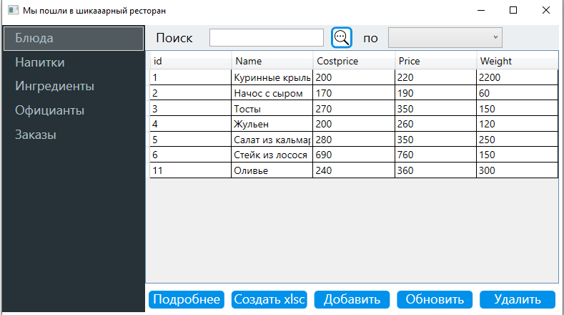

Фильтр по весу блюда

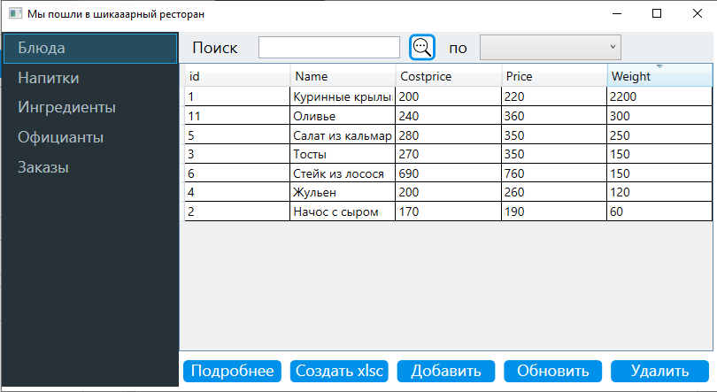

Поиск по цене блюда

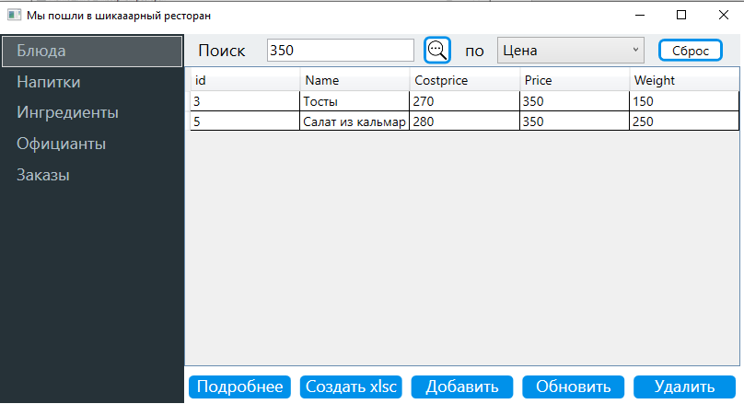

Окно редактирования блюда

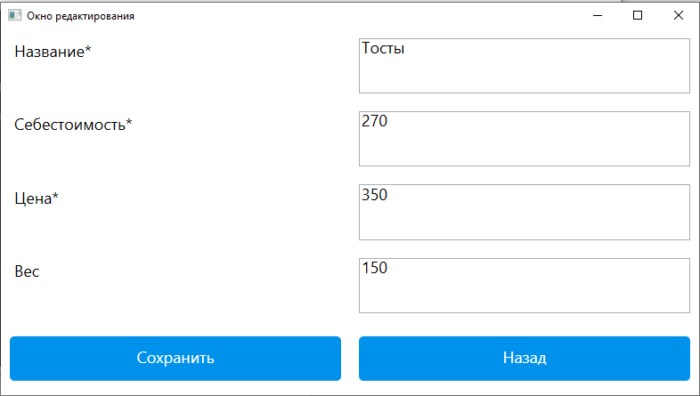

Окно состава блюда

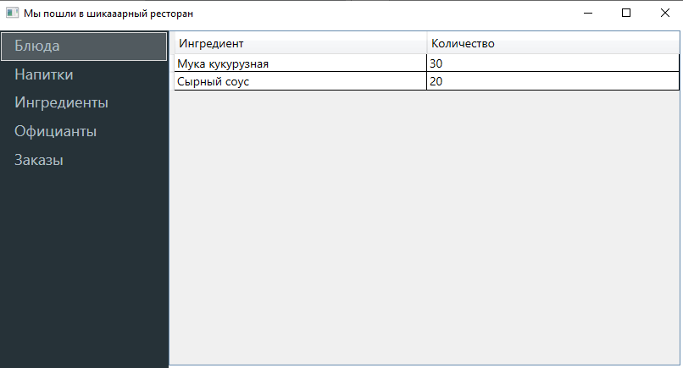

Удаления официанта «Удаляемый»

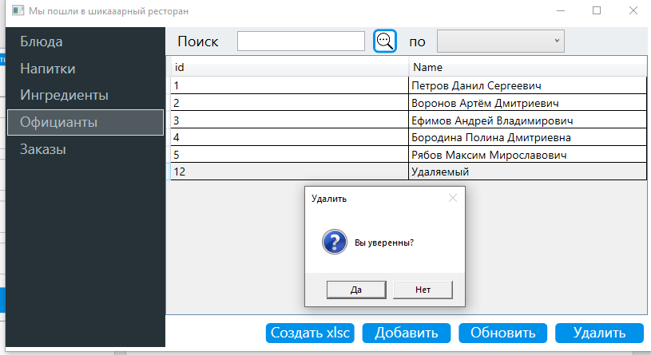

Результат удаления

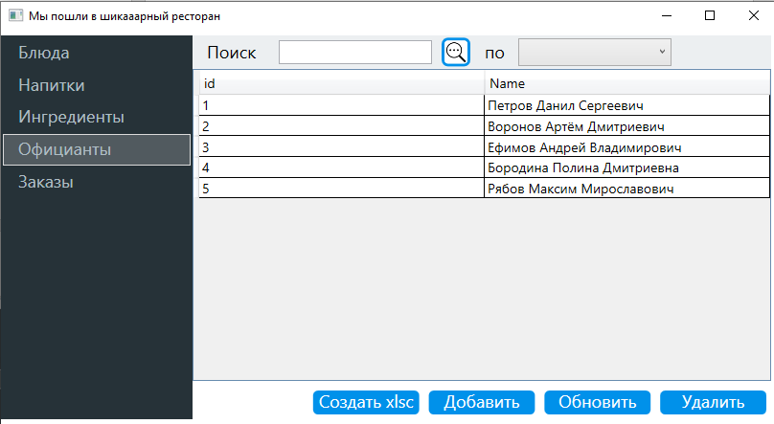

Создание таблицы Excel по базе заказов

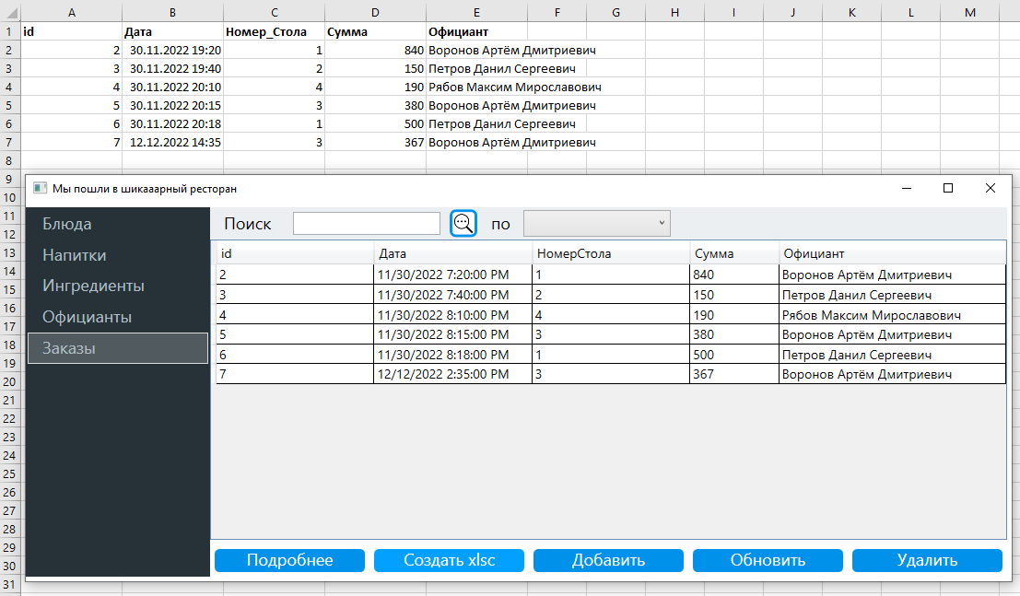

Особые условия: обеспечить механизм авторизации и работы как минимум двух пользователей, разграничить права.

Авторизация за пользователя

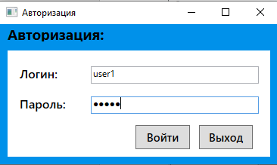

Окно приложения после авторизации за пользователя

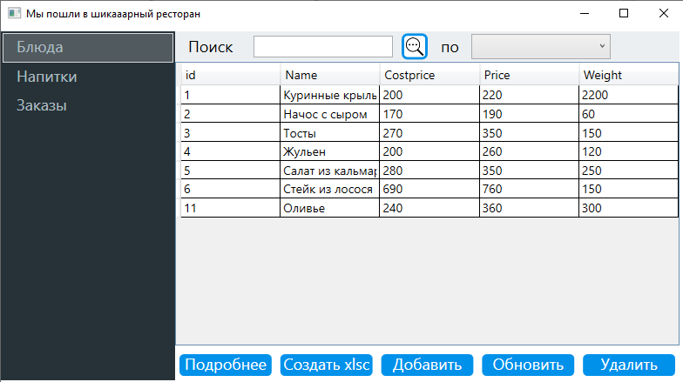

Форма авторизации за администратора

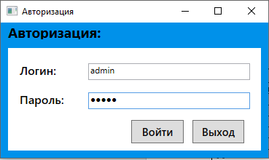

Окно приложения после авторизации за администратора



Разработка встроенной системы справочного руководства и программного документа «Руководство пользователя»

1. Введение

1.1. Область применения

Требования настоящего документа применяются при:

* предварительных комплексных испытаниях;
* опытной эксплуатации;
* приемочных испытаниях;
* промышленной эксплуатации.

1.2. Краткое описание возможностей

Автоматическая система управления «Ресторан» предназначена для оптимизации работы получения заказа, приготовлению блюд и распределения работы официантов.

АИС «Ресторан» предоставляет возможность работы с регламентированной и нерегламентированной отчетностью.

При работе с отчетностью используется инструмент Excel, который предоставляет следующие возможности:

* формирование табличных отчетов;
* экспорт и импорт результатов анализа;
* печать результатов анализа;
* распространение результатов анализа.

1.3. Уровень подготовки пользователя

Пользователь АИС «Ресторан» должен иметь опыт работы с ОС MS Windows 10, навык работы с ПО Excel, а также обладать следующими знаниями:

* знать соответствующую предметную область;
* знать основы многомерного анализа;
* знать и иметь навыки работы с аналитическими приложениями.

Квалификация пользователя должна позволять:

* формировать отчеты в Excel;
* осуществлять анализ данных.

2. Подготовка к работе

2.1. Состав и содержание дистрибутивного носителя данных

Для работы с АИС «Ресторан» необходимо следующее программное обеспечение:

* Microsoft SQL Server;
* Restaurant.exe;
* Microsoft SQL Server Management Studio 18;
* База данных «БД Ресторан.bacpac».

2.2. Порядок загрузки данных и программ

Перед началом работы с АИС «Ресторан» на рабочем месте пользователя необходимо выполнить следующие действия:

1. Необходимо зайти на сайт Microsoft и установить Microsoft SQL Server.
2. После установки основных пакетов, в появившимся окне нажать на кнопку установить Microsoft SQL Server Management Studio 18.
3. После установки открыть Microsoft SQL Server Management Studio 18, нажать на кнопку импортировать базу данных, в открывшимся окне выбрать базу данных «БД Ресторан.bacpac»;
4. Из полученного носителя с программой скопировать и вставить на рабочий стол папку Release;
5. Создать ярлык на рабочем столе Restaurant.exe из папки Release.

2.3. Порядок проверки работоспособности

Для проверки доступности АИС «Ресторан» с рабочего места пользователя необходимо выполнить следующие действия:

* Открыть приложение Restaurant.exe;
* Авторизоваться за администратора;
* Открыть любую таблицу;
* Провести поиск строки;
* Импортировать результат в Excel таблицу.

3. Описание операций

|  |  |  |
| --- | --- | --- |
| Операции | Задачи | Описание |
| Вывод таблицы | Формирование табличных и графических форм отчетности | Пользователю системы предоставляется возможность формирования собственного отчета в табличном или графическом виде на базе преднастроенных компонентов. |
| Импорт в Excel | Формирование табличных форм отчетности в Excel | Пользователю системы предоставляется возможность формирования собственного отчета в табличном виде в Excel |
| Удаление объекта | Редактирование отчетности | Пользователю системы предоставляется возможность изменять данные отчетности |
| Обновление объекта |
| Добавление объекта |
| Поиск | Нахождение необходимых объектов | Пользователю системы предоставляется возможность находить необходимые объекты отчетности |
| Фильтр |

1. Аварийные ситуации

|  |  |  |  |
| --- | --- | --- | --- |
| Класс ошибки | Ошибка | Описание ошибки | Требуемые действия пользователя при возникновении ошибки |
| Сбой сети | Сбой работы сервера | Отсутствуют возможности авторизации и вывода | Перезагрузить сервер, перезапустить MS SQL Server, проверить наличие базы данных |
| Сбой работы локальной сети | Отсутствует подключение к серверу | Проверить подключение к локальной сети у пользователя и сервера, проверить адрес сети |

1. Рекомендации по освоению

Рекомендуемая литература:

[Техническая документация по SQL Server - SQL Server | Microsoft Learn](https://learn.microsoft.com/ru-ru/sql/sql-server/?view=sql-server-ver15)

[Справка и обучение по Excel (microsoft.com)](https://support.microsoft.com/ru-ru/excel)

Проведение тестирования.

| № теста | Назначение теста | Значения исходных данных | Ожидаемый результат | Реакция программы | Вывод |
| --- | --- | --- | --- | --- | --- |
| 1 | Авторизация за администратора | Логин = admin  пароль = admin | Полный доступ к программе |  | Программа прошла тест |
| 2 | Авторизация за пользователя | Логин = user1  пароль = user1 | Сокрытие доступа к таблицам официанты и ингредиенты |  | Программа прошла тест |
| 3 | Авторизация за несуществующего пользователя | Логин = error  пароль = error | Ошибка |  | Программа прошла тест |
| 4 | Поиск официанта по имени | По = Петров Данил Сергеевич | Отфильтрованная таблица | Результат отображён ниже по таблице | Программа прошла тест |
|  | | | | | |
| 5 | Попытка добавление официанта без имени | null | Ошибка |  | Программа прошла тест |
| 6 | Обновление официанта без выбора строки | null | Ошибка |  | Программа прошла тест |

Разработка мобильного приложения